**Nama : Vani Amelia**

**Nim : 200220027**

**Kelas : Reguler Pagi**

**Mata Kuliah : Pemprograman 3**

**Tugas**

* - Screen shoot kan join table yang kalian buat kemarin
* Misal barang dan kategori
* Munculkan field nama barang dan kategori
* - Muncul semua table barang dan kategori nya
* - Hitung semua barang yang ada di table barang dan kategori
* Dengan menggunakan fungsi count
* - Hasilnya masukan ke git kalian sebagain word/gambar
* Kirim link tugasnya ke wa saya
* Paling telat tanggal 11 jam 23.59

**Jawaban**

* Join table barang dan kategori

SELECT * FROM barang JOIN kategori ON barang.id_kategori = kategori.id_kategori;

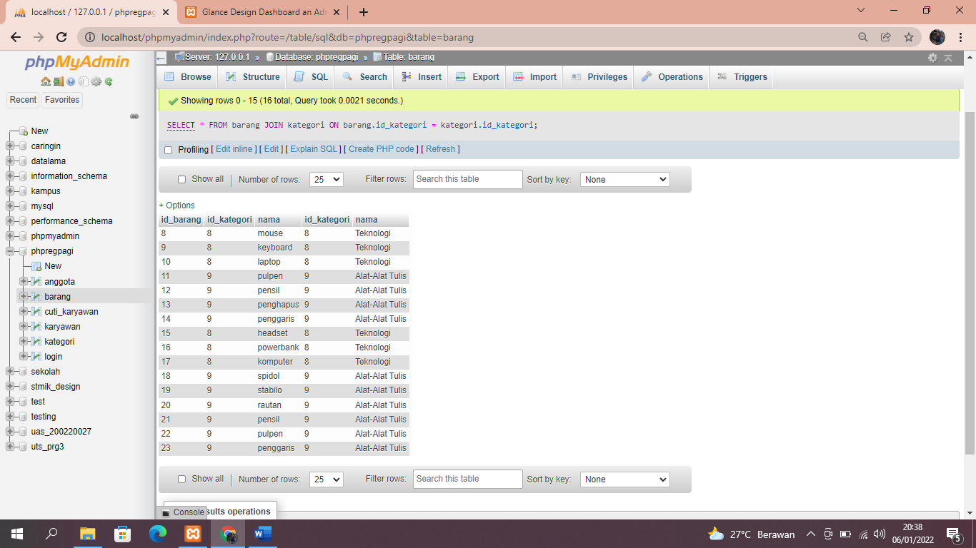

* Menghitung barang berdasarkan Kategori menggunakan Fungsi Count pada tabel barang dan kategori

SELECT kategori.nama, count(barang.nama) AS jumlah FROM kategori JOIN barang ON kategori.id_kategori=barang.id_kategori GROUP BY kategori.id_kategori;

